实验三十七视觉程序显示在 HDMI 显示器上

实验目的
1、理解Linux图形界面中DISPLAY环境变量的作用。
2、掌握SSH远程运行图形程序时窗口显示位置的控制方法。
3、学会将视觉程序画面输出到香橙派连接的HDMI显示器。
4、掌握通过Shell脚本简化视觉程序启动流程的方法。
5、能够排查显示编号错误、权限不足和程序路径错误等常见问题。

实验内容
1、通过MobaXterm使用SSH登录香橙派。
2、查看当前SSH会话中的DISPLAY环境变量。
3、分析MobaXterm X11转发、VNC虚拟桌面和HDMI物理桌面的区别。
4、确认香橙派HDMI桌面对应的显示编号。
5、使用DISPLAY和XAUTHORITY参数启动视觉程序。
6、将视觉程序画面显示到香橙派连接的HDMI显示器。
7、编写run_vision.sh脚本，实现视觉程序快捷启动。
8、排查无法打开显示器、程序文件不存在和工作目录错误等问题。

实验仪器
1、轮足机器人一台
2、计算机

实验原理
Linux图形程序通过图形显示服务器完成窗口绘制，窗口显示位置主要由DISPLAY环境变量决定。当通过MobaXterm开启X11转发时，DISPLAY通常为localhost:10.0，程序画面会显示在本地电脑上；香橙派连接的HDMI显示器通常对应:0桌面，因此通过设置DISPLAY=:0并指定XAUTHORITY认证文件，可以让SSH终端启动的视觉程序在HDMI显示器上显示。同时，将相关环境变量、程序路径和启动命令写入Shell脚本，可以实现视觉程序的一键启动。

实验步骤
- 理解 DISPLAY
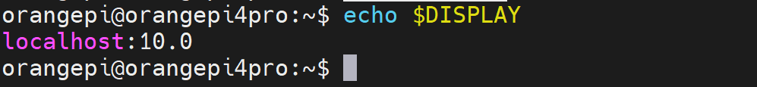
这表示当前 SSH 会话开启了 X11 转发
- 画面弹窗的方式
（1）临时运行
cd ~/wheel_robot/src/wheel_robot/scripts
DISPLAY=:0 XAUTHORITY=/home/orangepi/.Xauthority python3 camera_viewer.py
（2）制作快捷启动脚本
cd ~/wheel_robot
下面代码放入新建脚本：
#!/bin/bash
set -e

export DISPLAY=:0
export XAUTHORITY="$HOME/.Xauthority"

cd "$HOME/wheel_robot/src/wheel_robot/scripts"
exec python3 camera_viewer.py
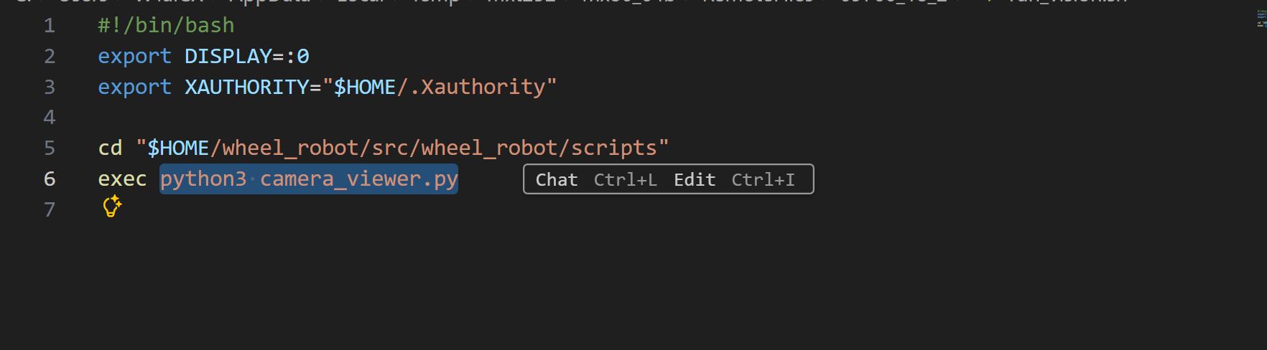
chmod +x ~/wheel_robot/run_vision.sh
bash run_vision.sh
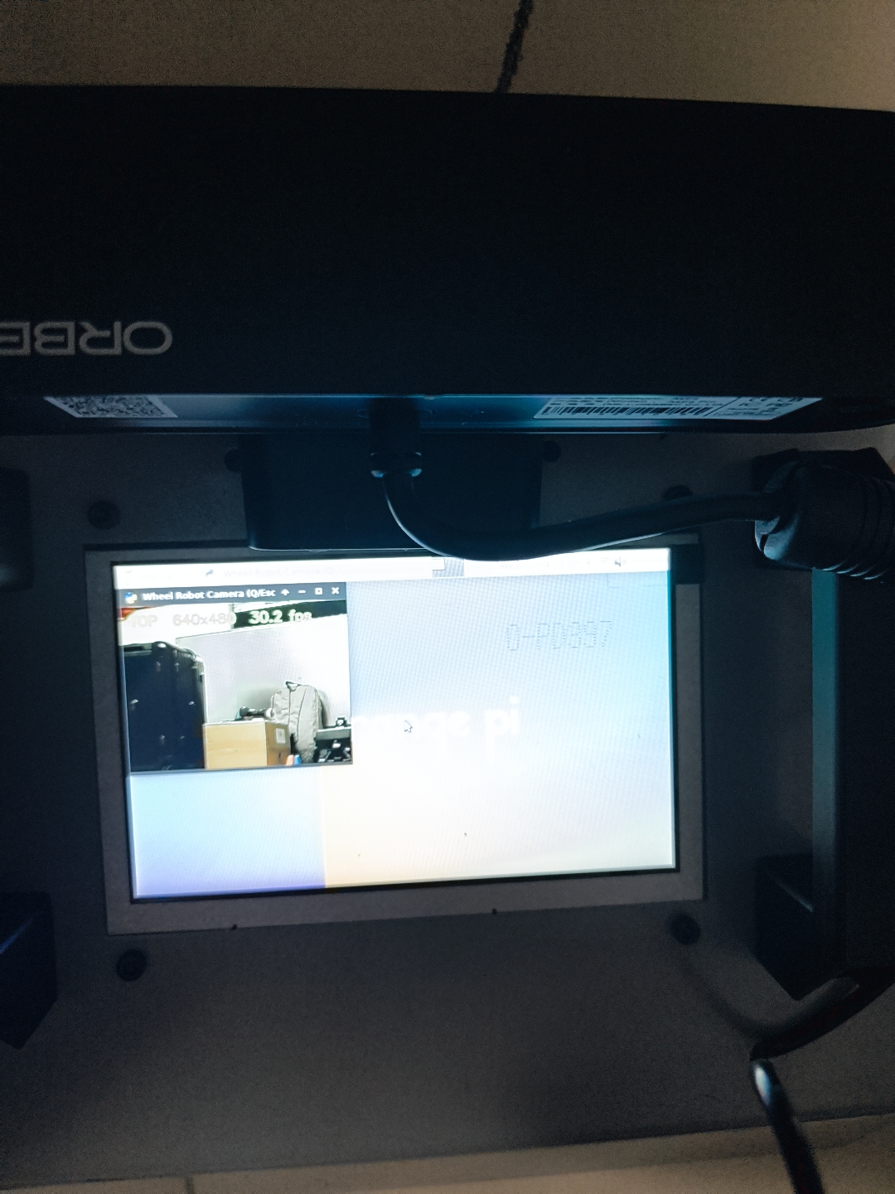
- 写入环境配置文件
vim ~/.bashrc
hdmi() {
DISPLAY=:0 XAUTHORITY="$HOME/.Xauthority" "$@"
}

source ~/.bashrc
hdmi python3 src/wheel_robot/scripts/camera_viewer.py


